|  |  |
| --- | --- |
| Billedresultat for br logo  semester 1  Gruppe: OmegaMen |  |

# Titel side:

**Titel på projektet:** Det digitale julekatalog

**Forfatter:** Jacob Hjorth, Karoline Schnohr, Krestina Lorenzen & Martin Svendsen

**Tilsynsførende:** Jarne W. Beutnagel, Peter K. Kristensen

**Uddannelse & Semester:** Multimediedesigner, 1 semester.

**Projekt periode:** 27 november 2018 – 19 december 2018

**Antal sider:** 18

**Produkt:** Rapport og Hjemmeside – Wiseflow og Github

**Produkt:** https://github.com/jaco6423/Jul

Indhold

Titel side: 2

Indledning 5

Metode 5

Proces: 5

Research 5

Vi viser 5 sekunder af vores hjemmeside, og lader hende vurdere: 6

Brugervenligheds test: 6

Udviklingsproces 6

User stories: 6

Samlet oversigt over vores data: 7

Kvalitativt interview: mor og barn: 7

Kvantitative interview: 7

User needs: 8

Segmentering af målgruppe: 8

Belæg for valg af brugergrænseflade: 9

User Flow: 9

Strategy: 10

Scope: 11

Structure: 11

Skeleton: 11

Scrum: 12

Sprint 1: 12

Sprint 1 review: 12

Sprint 2: 12

Sprint 2 review: 12

Sprint 3: 12

Sprint 3 review: 13

Sprint 4: 13

Sprint review 4: 13

Sprint 5: 13

Sprint 5 review: 14

Sprint 6: 14

Sprint revies 6: 14

Sprint 7: 14

Sprint 7 review: 14

Sprint 8: 14

Sprint 8 review: 14

Surface: 15

Layout valg: 15

Fonts: 16

Gestalt regler indenfor UI-design og vores digitale produkt: 16

Proximity: 16

Common Region: 16

Similarity: 16

Closure: 16

Symmetry: 17

Konklusion: 17

Referencer 18

# Indledning

Denne rapport tager udgangspunkt i den proces, som vi har været igennem i forbindelse med udviklingen af BR ønskebogen som et digitalt produkt. Bogen sendes hvert år til jul ud til kunderne, det giver børnene mulighed for at sidde kryds ved de produkter, Det godt kunne tænke sig, at modtage i julegave. Vi har valgt at vores digitale produkt skal laves som en webside og til en IPad med landscabe funktion. Vi kommer ind på hvilken metode vi har valgt at bruge og hvordan processen har forløbet i forskellige Scrum sprints, derudover er der taget billeder løbende, der er med til at vise, hvordan vores arbejde har forløbet.

# Metode

Vi opbygger vores digitale produkt ud fra Jesse James Garrett's model, *The Elements of user experience*. Hvor der er har fem stadier, Strategi, Scope, Structure, Skeleton og Surface. For at komme frem til de forskellige stadier. Vi startede med at lave Research og derefter arbejdet os frem. (Garret, 2011)

# Proces:

Vi har valgt at arbejde på en arbejdsstation, som vi har oprettet i klassen hver dag. Derved ved vi altid hvad den anden part laver og vi kan være fælles om alle store beslutninger. Det giver os et godt samarbejde, hvor der er mulighed for at hjælpe hinanden. Vi har alle været i gang med billedarbejde og kodning, derved sikre vi os, at alle er med igennem hele processen.

I løbet af processen er der arbejdet med Scrum (Allaince, 2018), Vi har arbejdet i forskellige sprints, efter hvert sprint har vi fokuseret på, hvad der nu er vigtigst, og så arbejdet med det i det næste sprint. Ved at arbejde på denne måde, har vi hele tiden fokus på, hvad er det vigtigste, at lave lige nu.

Uderover det har vi gennemgående ladet andre se og kommentere vores arbejde, for at få et mere objektivt syn på, om vores ideer fungerer.

# Research

Vores data består af empirisk data i form af spørgeskemaer, hvor vi har været ude at spørger borgere på Sønderborg gågade, men efter arbejdet med dataene fandt vi ud af at vi manglede mere viden, da det adspurgte i Sønderborg ofte var ældre. Derfor har vi fortaget et kvalitativt interview af en mor og et barn på fire år, for at få en bredere forståelse for vores målgruppe. Dette er blevet gjort ved hjælp af samtale, med barnet men også ved at observere barnet, mens barnet kiggede på Ønskebogen fra BR. Derved kunne vi se, hvad det var barnet lagde mærke til og reagerede mest på.

Derudover har vi testet vores færdige produkt, på en 15-årige pige., trods at hun ikke helt er vores målgruppe, har det givet os indsigt i, hvordan andre ser vores hjemmeside. Det har givet os et indblik i sidens funktionalitet. (MMD, 2018)

## Vi viser 5 sekunder af vores hjemmeside, og lader hende vurdere:

Jeg kan godt lide den, farven blå er dejlig. Det ligner at det sner. Helt vild med at det sner på knapperne. Det er sødt. Den er meget meget flottere end det rigtige katalog.

## Brugervenligheds test:

Kigger på de forskellige ting, som vi har til salg, og kommer til at tænke på hendes lillesøster når hun ser de forskellige ting på siden.

”Wow hvor er den sej. Uhh… lego ninjargo mangler, det er supersejt.”

”Den er mega mega god”.

”Jeg elsker jeres app”

hun fandt selv ud af hvordan man fandt tilbage, ved at klikke på ikonet.

Svært ved at finde del knappen på siden. Måske ligge den op foroven.

# Udviklingsproces

Vi har valgt at sidde alle vores user stories på tavlen med små Sticky notes. Dette har givet os overblik over processen, ved at være mere visuelt.

## User stories:

User stories laves ud fra ens data, hvor man siger. Som en? vil jeg gerne? Derved finder vi brugerens udækkede behov.

Et eksempel på en user story: Som et barn, vil jeg gerne kunne vælge det legetøj, som jeg ønsker mig til jul.

## Samlet oversigt over vores data:

## Kvalitativt interview: mor og barn:

Ud fra vores kvalitative interview, har vi udarbejdet forskellige user stories.

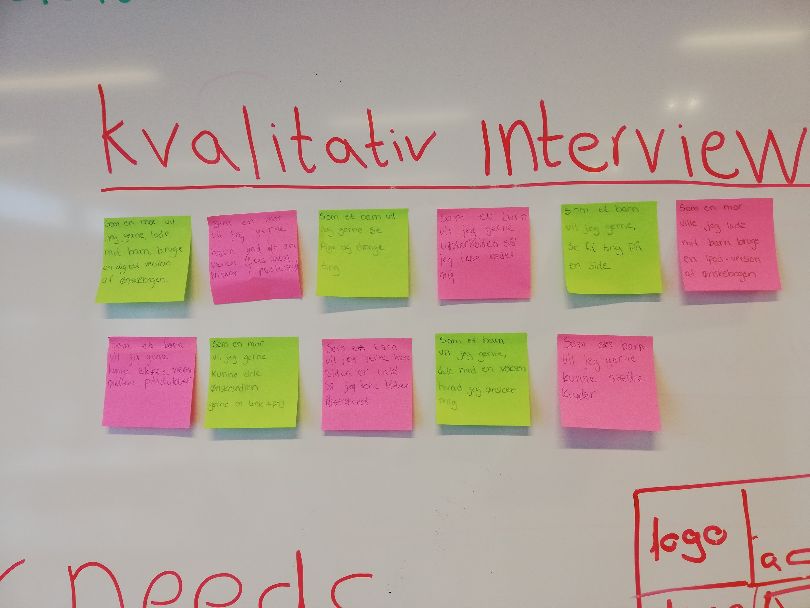

## Kvantitative interview:

User stories ud fra spørgeskema, besvaret af borgere på gågaden.

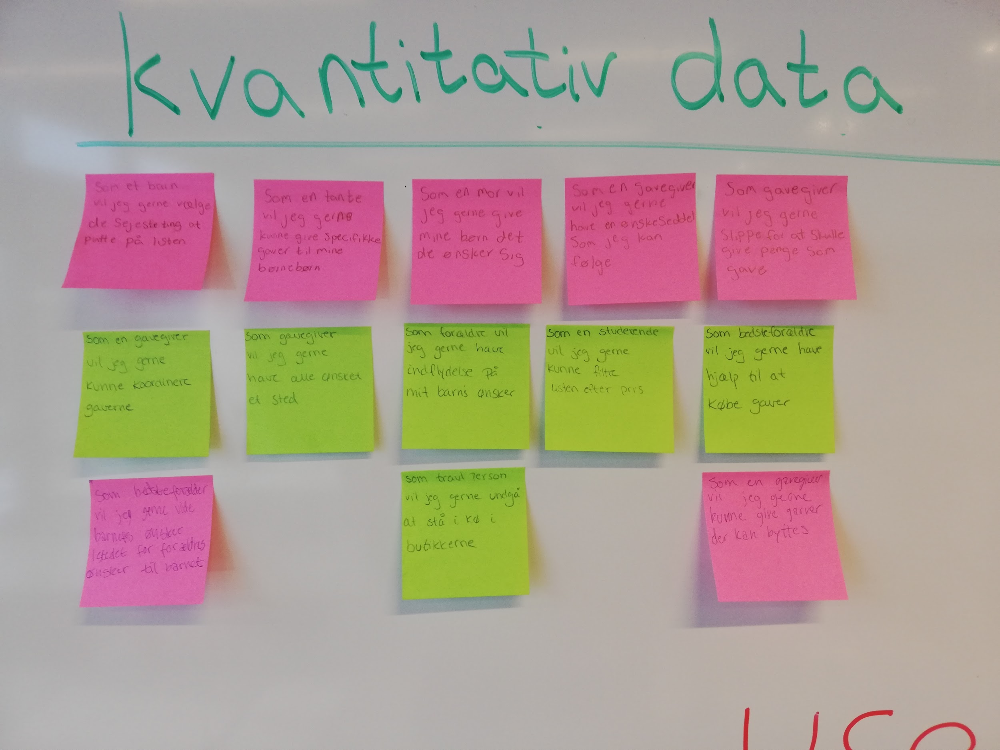

## User needs:

Ud fra vores data er der lavet, en samlet oversigt over vores brugers behov.

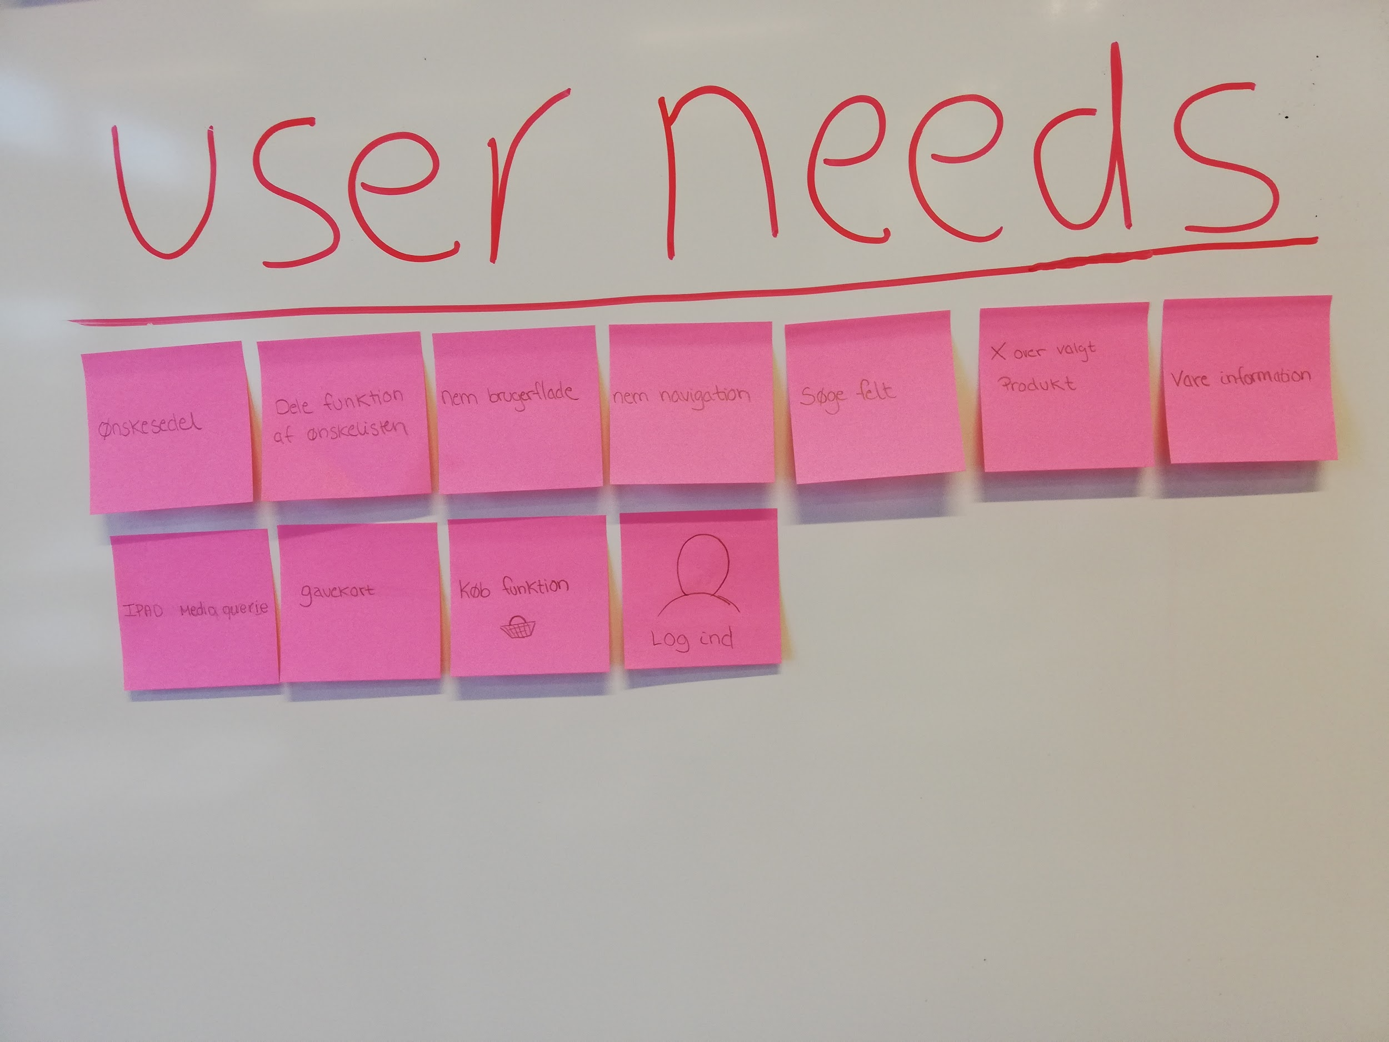

## Segmentering af målgruppe:

Ud fra den data har vi lavet en segmentering af vores målgruppe, hvor vi har delt det op i primære, som hos os er børn 03-12 år og sekundære målgruppe som vi har valgt skal være familie og dermed forældre til børn, Ud fra dette har vi lavet user stories, for at få finde brugerens behov. Det har været med til at give os et indblik i, hvem brugeren til produktet er og hvem der skal bruge vores produkt. Dette er med til at vi bedre kan tilpasse vores design, så det passer brugerens behov og ønsker.

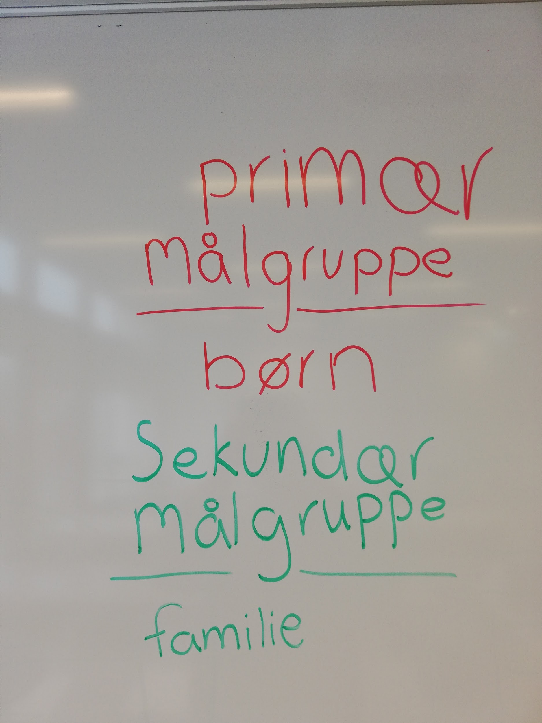Ud fra user stories er der lavet User needs, hvor vi dækker brugerens behov, via mulige funktioner i vores digitale produkt.

## Belæg for valg af brugergrænseflade:

Ud fra vores valgte segmentering, har vi valgt at vores brugerflade skal være så simpelt som muligt, for at undgå forvirring og for at gøre vores digitale produkt attraktiv for en bredere gruppe. Vi har hele tiden brugeren i fokus, hvad er det brugeren ønsker, at siden skal kunne og hvordan interagere brugeren med siden. For os har det hele tiden været vigtigt at vores side tiltaler vores målgruppe, derved er det truffet design valg, ud fra hvad der tiltaler vores målgruppe. Derudover er der også fokus på temaet jul, fordi vores hjemmeside skal være en erstatning for BR julekatalog.

## User Flow:

Ud fra vores user story data, har vi videreudviklet vores sketches og lavet en interaktiv version. Hvor de grønne streger viser, knappernes funktion. Dette har vi lavet for at se hvordan, brugeren vil bevæge sig rundt på vores side.

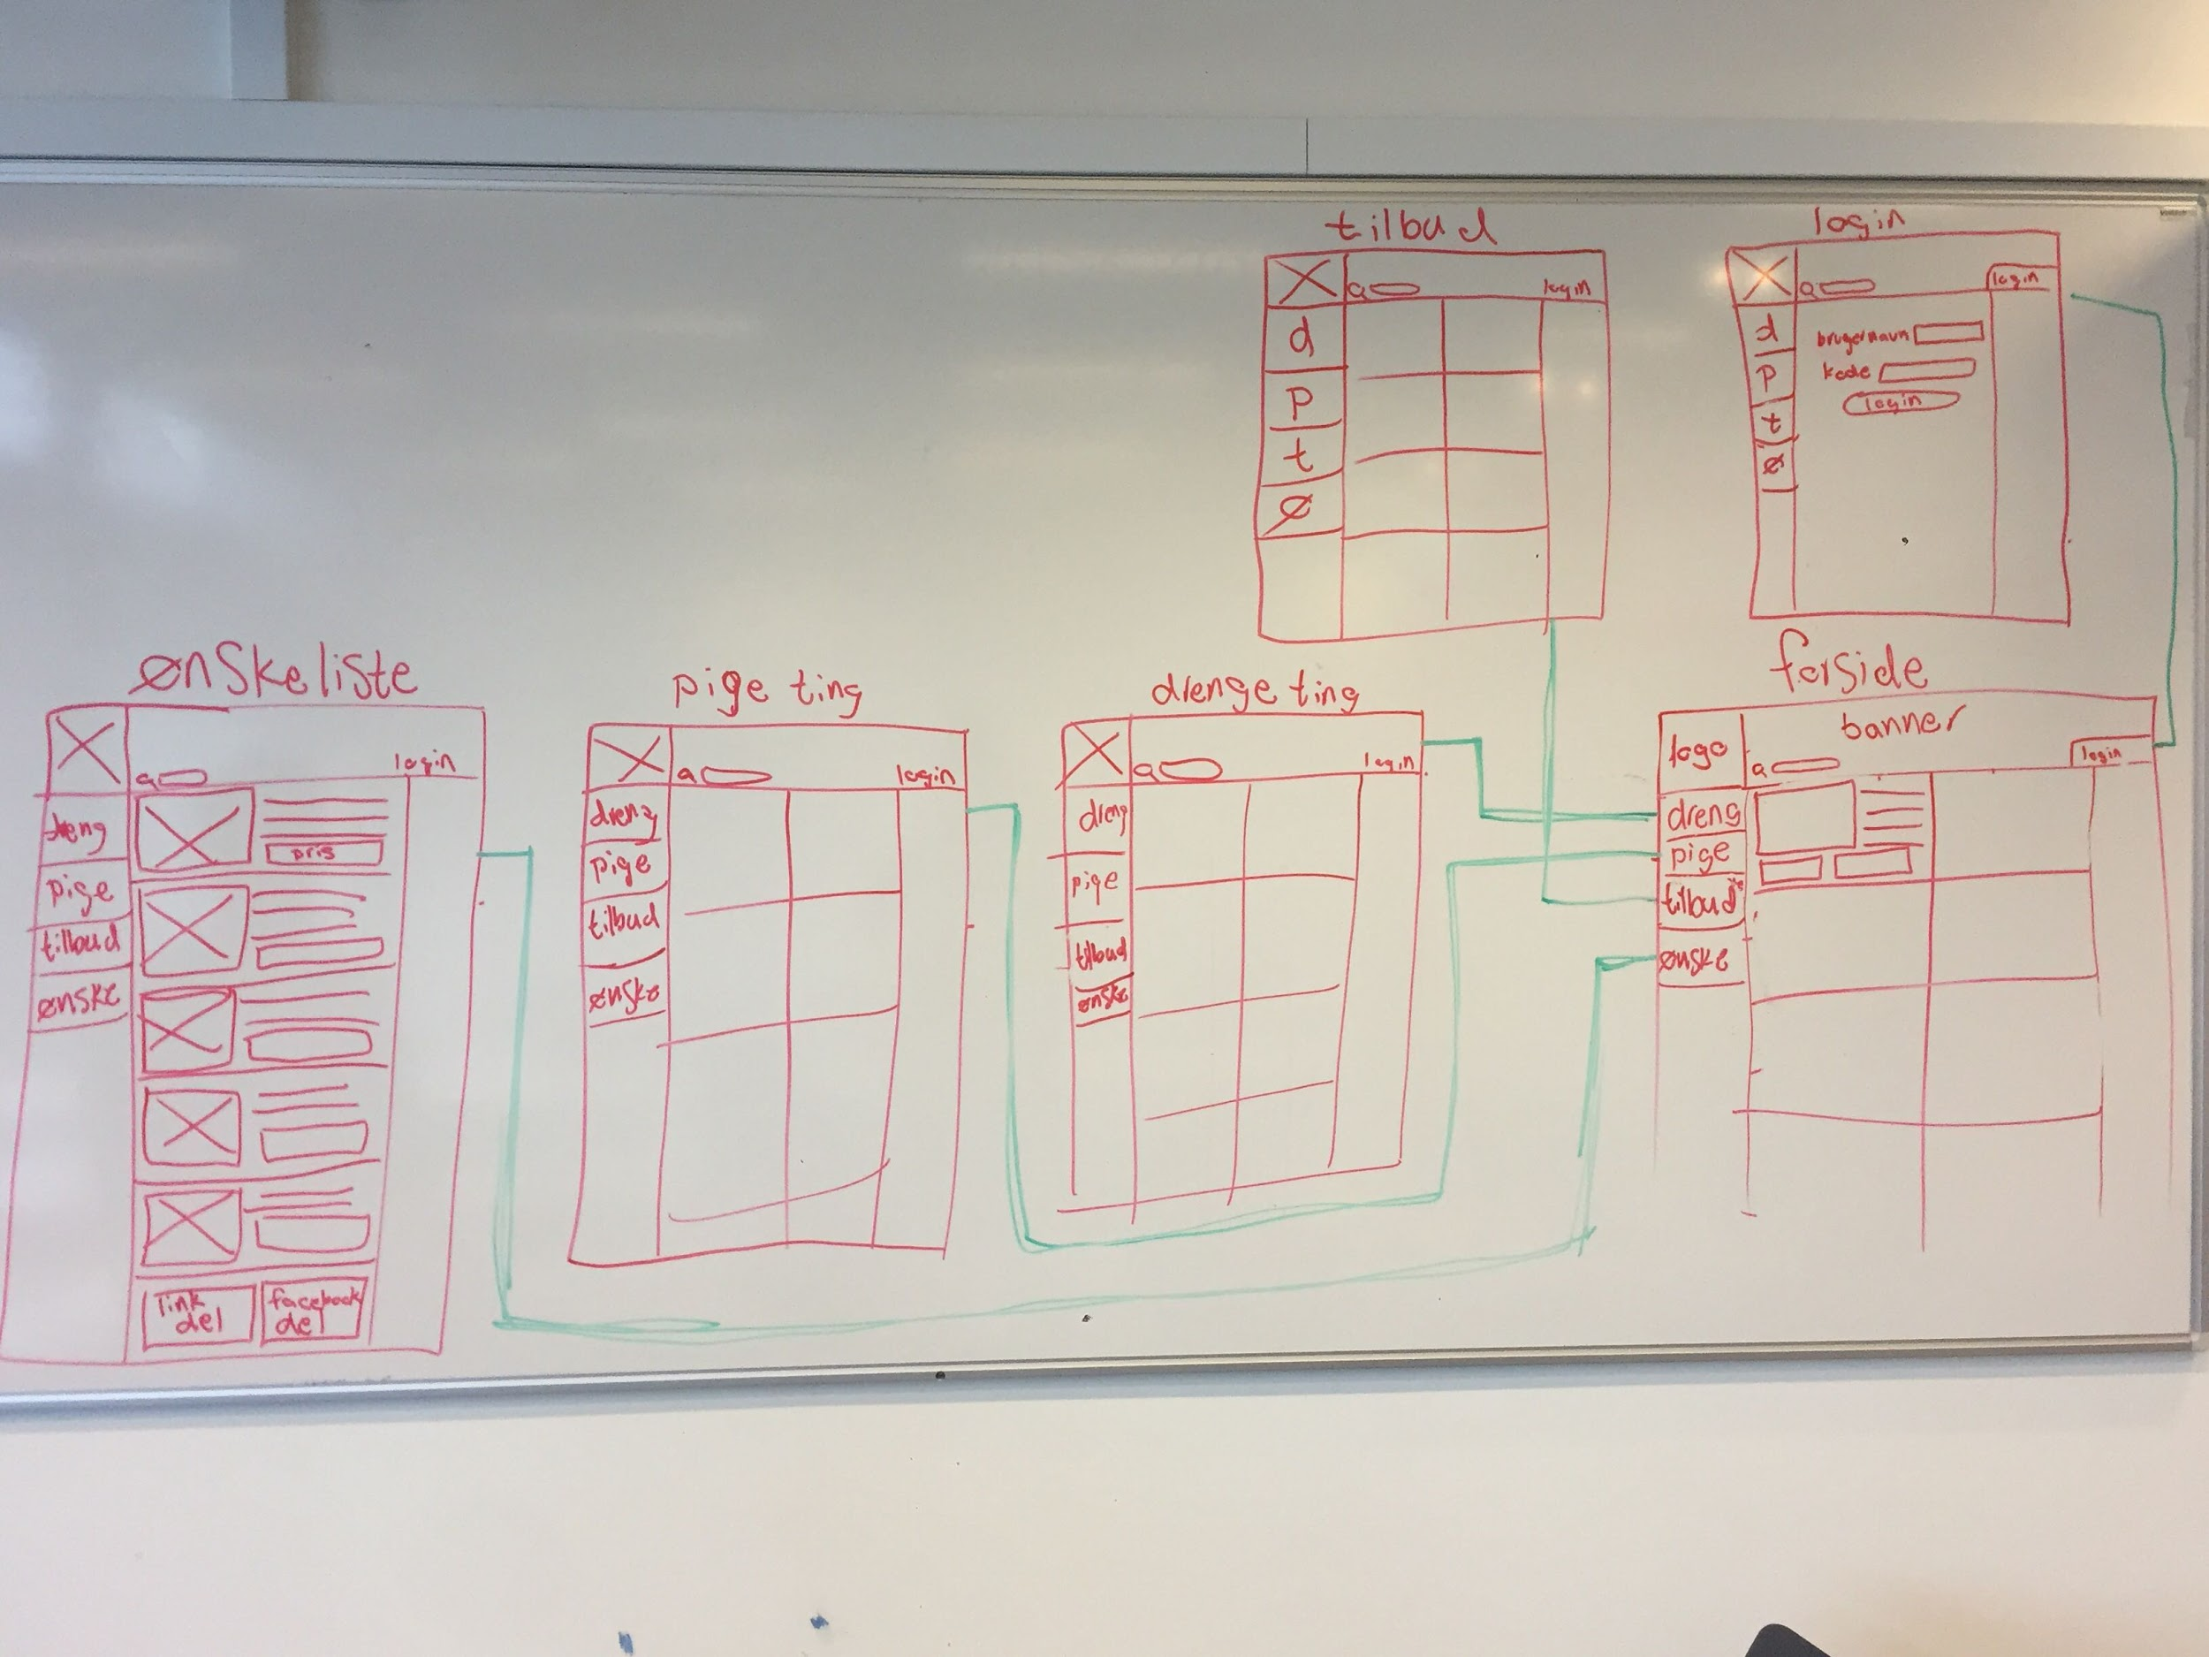

Billedet ovenover viser vores første version, hvor vi efterhånden i processen har valgt at ændre på designet, igen for at gøre det mere simpelt og brugervenlig for vores målgruppe.

Vi har f.eks. ændret vores navbaren til at ligge øverst på siden og at følge med ned når brugeren scroller, derved kan brugeren nemt skifte til en anden side. Logind og search er blevet samlet i højre side, det har givet siden mere symmetri. Banneret er kommet under vores navigationsbar.

## Strategy:

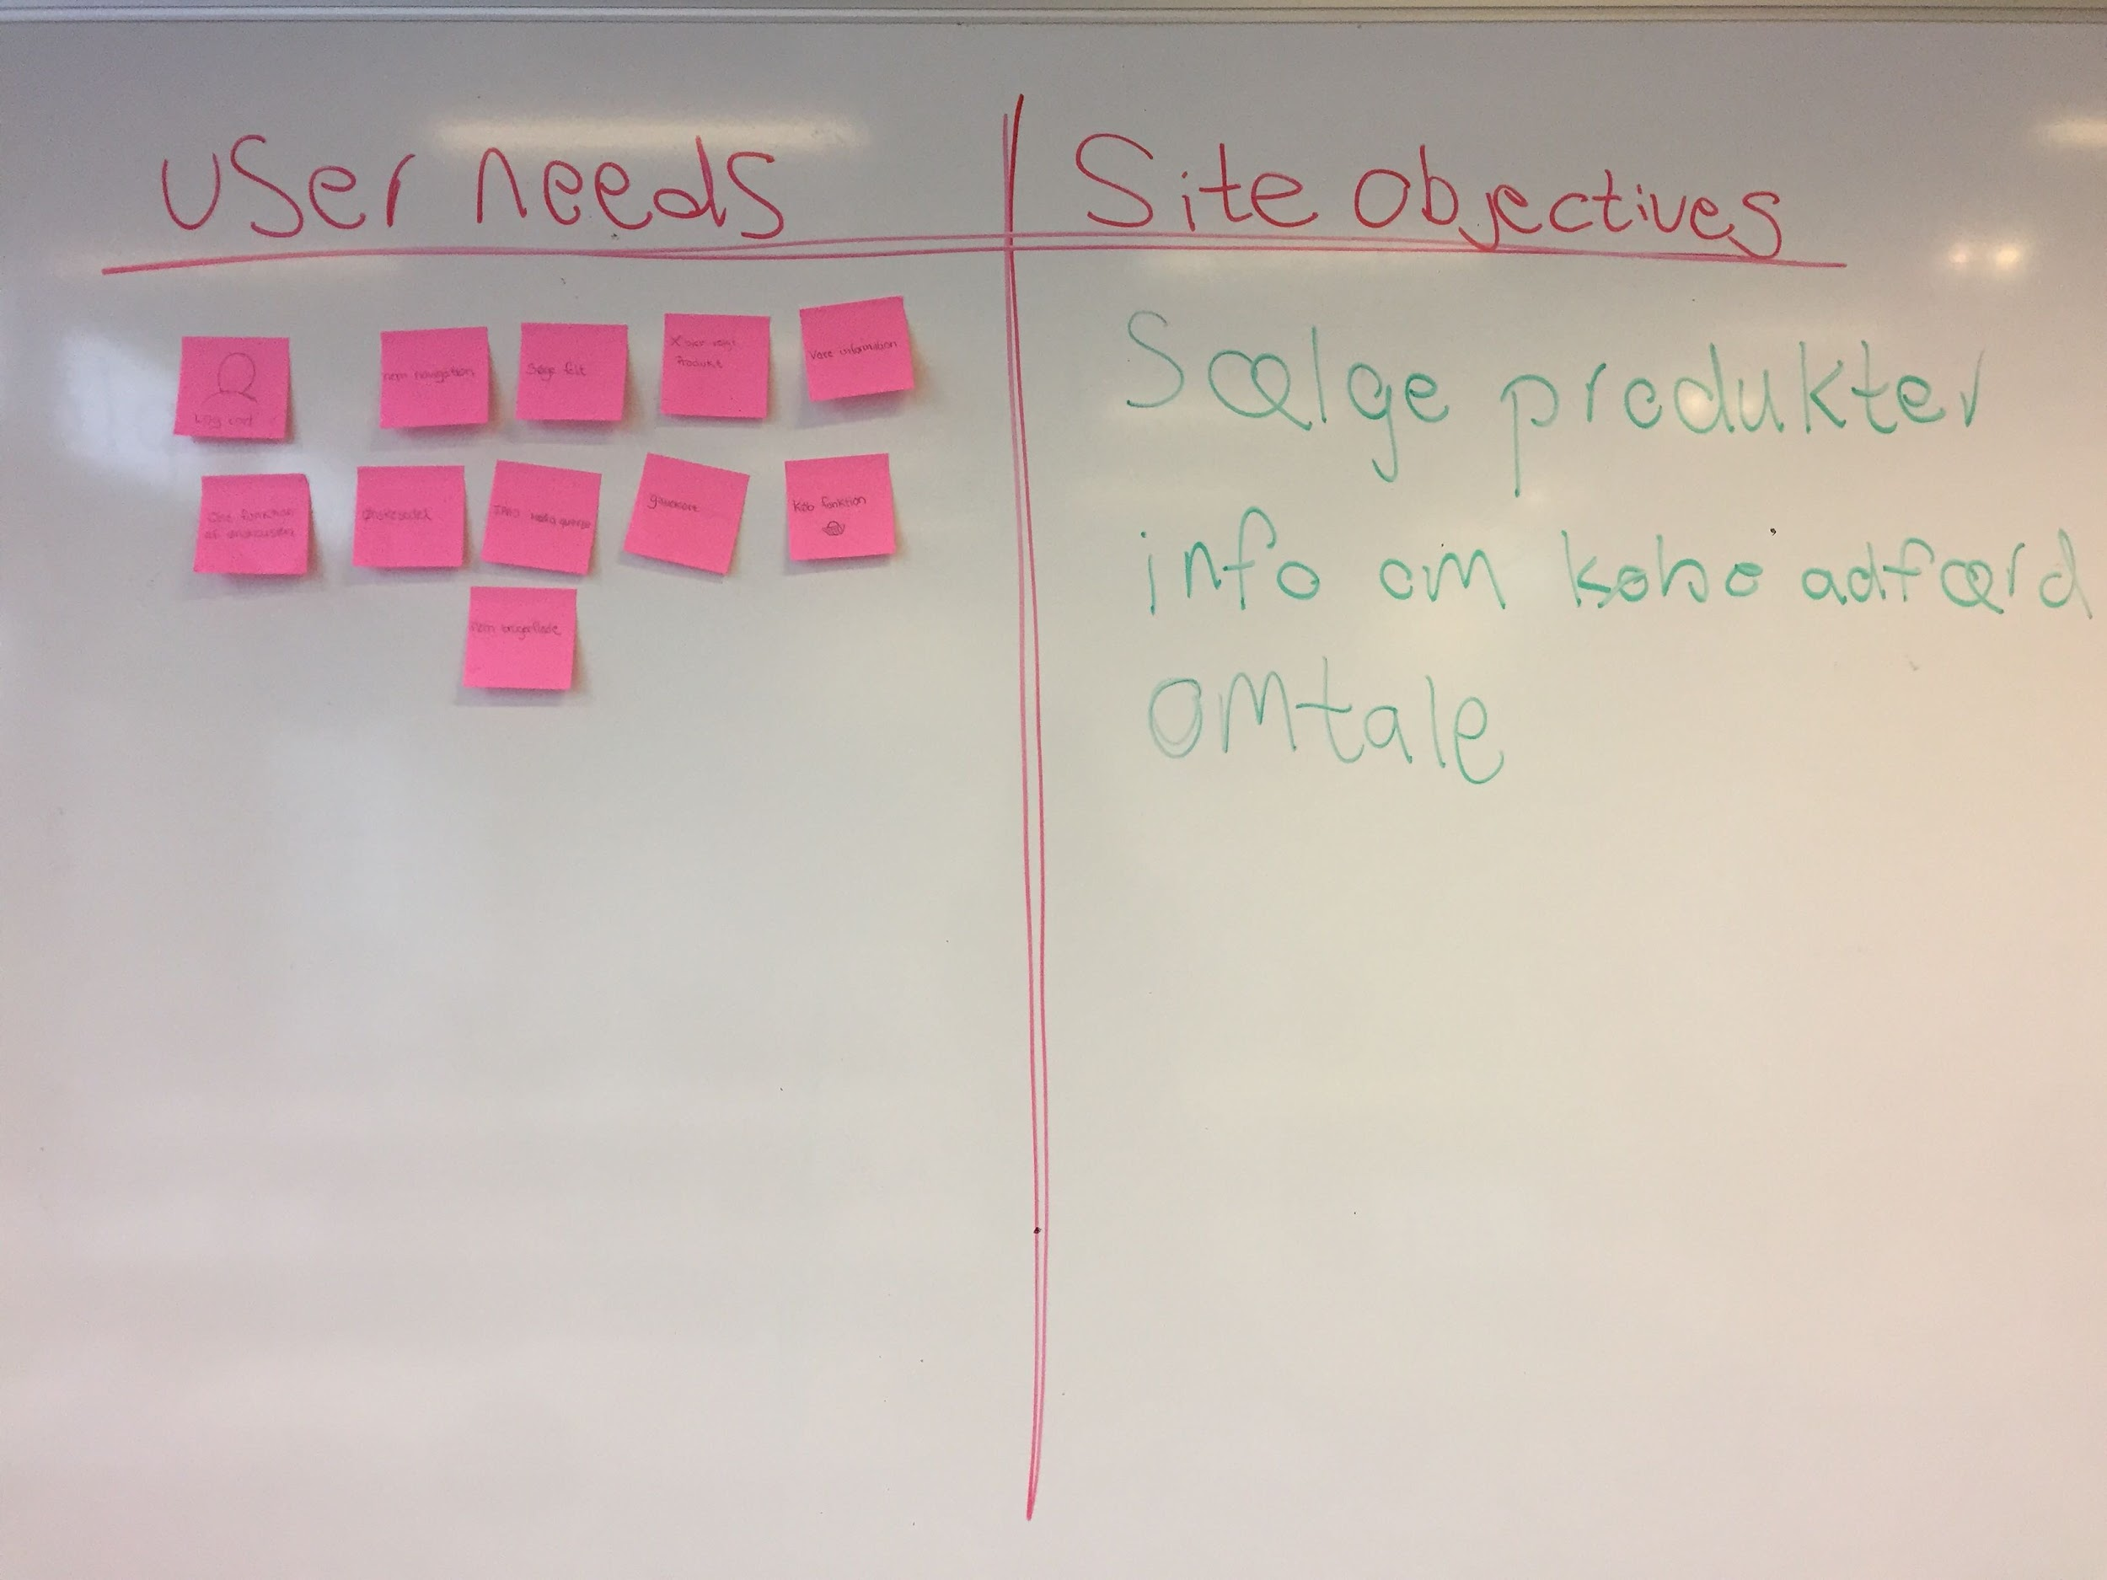Her har vi sat brugerens behov og kundens behov, op imod hinanden. For at se hvad det er, de forskellige lægger vægt på. Her har vi set på hvilke marketings fordele der er for kunden. Kunden vil kunne få data omkring købsadfærd, omtale i form af at ønskelisten vil kunne deles, med andre potentielle købere, derved vil kunden helt uden reklame nå ud til flere personer. Kunden er ikke mindst interesseret i at sælge sine produkter. Brugerens behov viser derimod, at det skal være muligt at kunne dele ønskelisten, dette vil kræve et log ind. Der skal kunne oprettes en ønskeliste, et søgefelt hvor brugeren kan finde det ønskede produkt, uden at skulle lede, oprettelse af tilbudsside og en opdeling af produkter i pige, dreng og tilbud.

## Scope:

Ud fra vores user needs, har vi lavet en vurdering, af hvilken værdi og kompleksitet, de forskellige funktioner har. Dette skal vi bruge til vores videre arbejde med Scrum.

## Structure:

Vi har opbygget vores side via. Grid og nested grid. Det vil sige at vi har et grid, i et grid, i et grid. Det vil sige tre grid oven i hinanden.

Header: har 12 fr og 2 rows som også er fr.

Navnbaren har fået grid column 3-11 og span 2 rows. Derved vil den altid centrere sig.

Body: har et grid af 12 columns i rows har den fået en min max værdi, af 10 view height, 10 view width, så den tager 10% af topskærmen, vi har skubbet body ned så den starter lige under vores header. Derudover har den en auto værdi, så størrelsen justere sig efter indholdet.

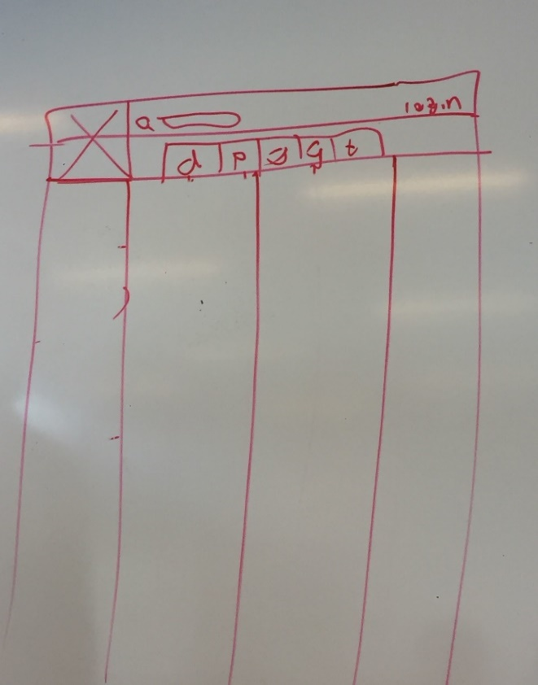Indholdet i body, er centret inde i midten, den har fået display grid, 2 columns af 1fr hver. For at sikre af ar varerne placere sig korrekt. Indhold har fået defineret grid column 3-11 inden for body.

## Skeleton:

Her har vi haft fokus på, vores digitale produkts opbyggelse, hvor vi tager udgangspunkt i, vores Scope, hvor vi har inddelt vores opgaver i værdi og kompleksitet. Ud fra har vi vurderet at, selve opbyggelsen af siden er det næste skridt i vores proces. Her arbejder vi i Visual studio code, vores side er opbygget i en browser, hvor vi bruger Grid for at få, vores indhold til at placere sig korrekt. Der bruges HTML og CSS til at løse denne opgave. I løbet af arbejdet med vores Skeleton, har vi kommet på en ny sketch til, hvordan siden skal se ud. Vores skelet er under hele processen gennemgået gennemgribende ændringer, da vi hele tiden udvikler vores digitale produkt, i takt med at vi også tilegner os mere viden.

# Scrum:

Vi laver en dages sprints, og hver dag starter med et sprint review, hvor vi gennemgår hvad vi har lavet på det foregående sprint og gennemgår, hvad der fungere og ikke fungere. Det der skal ændres, kommer vi i vores backlog. Som vi så tager til vurdering, inden næste sprint, om det er noget der skal arbejde på. Vi har hele tiden fokus på, hvad der er det vigtigste at lave lige nu, og ved at lave sprint review, bliver vi alle opdateret om, hvor vi er og hvor vi skal hen.

## Sprint 1:

Udarbejdelse af vores hjemmesidens krop, billedindsamling. Samt design af 1. version af knapper og ikoner.

## Sprint 1 review:

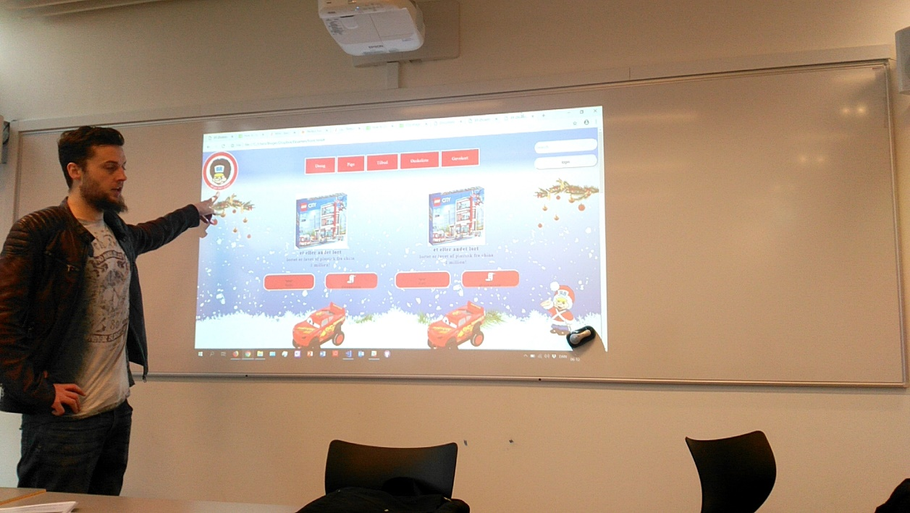Vi gennemgår vores første sprint og taler om, der skal laves en version 2. vi gennemgår hvordan vores side ser ud nu, og hvilke forbedringer der kan laves. Vi snakker om at Logoet skal ændres så der kommer længere ind på siden. Der skal indsættes et banner, hvorpå der står ønskebogen, som skal laves via photoshop. (OmegaMen, 2018)

Ændring af knapperne på siden, så navbaren bliver en tekst, uden en boks rundt om. Ændring af søg og log ind, komme det ind i en sektion, i stedet for to rows. Gennemgang om hvordan søgefunktion skal fungere, vi har hele tiden fokus på, hvad kan et barn og hvad har barnet brug for, og derefter hvad har forældrene brug for.

## Sprint 2:

Vider udvikling af vores hjemmesides front, arbejde med undersider, samt banner type og dens font. Der deles opgaver ud, så alle kommer til at kode.

## Sprint 2 review:

Taler om hvad vi har lavet, der er lavet finjusteringer af version 1, og er nu endt ud med version 2. der er arbejdet med GIF, hvor vi har sat GIF ind over vores knapper, der er afprøvet forskellige fonts, fundet billeder og andre grafiske elementer.

## Sprint 3:

Der skal arbejdes med undersider, så som pigesiden, drengesiden, ønskelisten. Der skal arbejdes videre på knapperne.

## Sprint 3 review:

Gennemgang af de funktioner, som vi er tilfredse med nu, som er funktionelle. Gennemgang af de ting, der skal laves en version to på. Overvejer om der skal laves et link, til at dirigere brugeren hen til BR-hjemmeside. Sidde den op som en IPad og se hvordan vores side reagere. Vores baggrund følger ikke med, når vi gør, vores side mindre, taler om hvordan det kan ændre og om hvordan vores fonts skal være, og om de skal være forskellige.

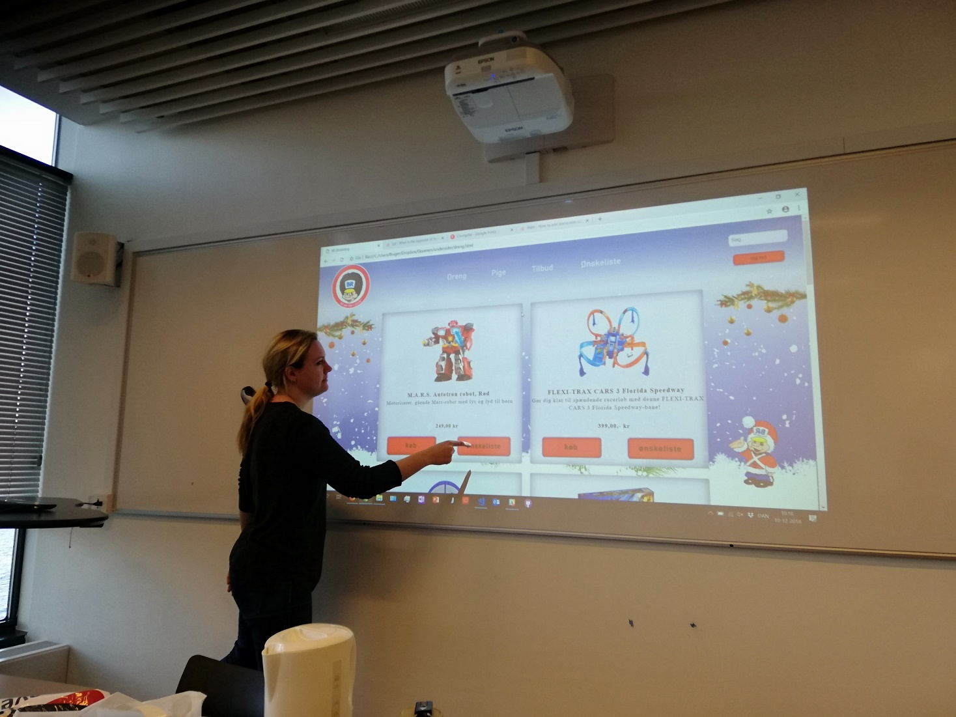 (OmegaMen, 2018)

## Sprint 4:

Af ønskesiden skal der laves en version 2. Logoet skal blive klikbart, så man kommer tilbage til forsiden når man klikker på det. Forsiden skal laves justeres. BR-manden på baggrunden skal have ændret sin tekst på huen. Logind skal laves, brugersiden skal siddes ind på siden og der skal laves media queries, så den fungere på iPad format.

## Sprint review 4:

Ønskesiden fungere nu, BR’s logo på huen er rettet, log ind funktion er lavet, der er arbejdet på rapport og APA. Der er arbejdet på en version 1 af log ind.vi taler om hvad vi mener der skal ændres og hvad vi er tilfredse med.

## Sprint 5:

Ændre designet af vores knapper, fjerne købs funktion på forsiden, der skal laves en dele funktion på ønskesiden, bruger siden skal laves, der skal findes en læselig font og lave generelle font justeringer. Ændre I vores farvevalg.

## Sprint 5 review:

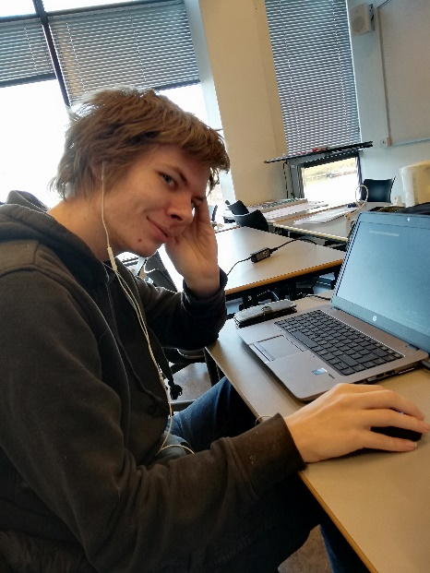Der er arbejdet videre på udviklingen af de nye knapper, hvor vores farve tema har ændret sig, så det giver mere mening for vores bruger og er med til at lede brugeren. Der er arbejdet med fonts til siden, vi har stadig ikke fundet vores endelige font, som giver vores side den rigtige udseende. Der er lavet ændringer i sidens generelle udseende, da vi har taget mere udgangspunkt i, hvad er det brugeren ønsker og hvordan kan brugeren bruge vores side. Teksten ønskebogen er ændret til guld. Bruger siden version 2 er oppe at køre og fungere.

## Sprint 6:

Den endelige font til siden skal vælges, der skal designes et kryds til ønskelistens hjørne. Version 3 af brugersiden skal laves, så den passer sammen med resten af produktet. Media queries skal implementeres.

## Sprint revies 6:

Der blev lavet en ny knap til del funktion, vi fandt de endelig fonts til vores side. Der blev lavet et kryds i hjørnet af ønskelisten og media queries blev sat op.

## Sprint 7:

Der skal laves en ny knap til dele funktion, alle sider skal gøres klikbare, så de fører hen til hinanden. Der skal laves test af siden, både brugervenligheds test og 5 sekunder test.

## Sprint 7 review:

Der er lavet en færdig knap til dele funktion, alle knapper på siden er linket til det rette sted. Der er udført test.

## Sprint 8:

Flytte del knappen, Rapporten skal skrives færdig og indsættes link fra Github.

## Sprint 8 review:

Knappen er flyttet øverst på siden, rapporten er skrevet færdig og der er oprettet Github.

# Surface:

## Layout valg:

Vi har valgt at vores side skal tage udgangspunkt i de farver, som vi finder i BR-Logoet, julens temaer samt de farver, som vi ser på hjemmesider. Såsom hvordan en købs knap typisk ser ud.

Farverne i logoet er som følgende:

* RØD #d40025
* SORT #030c07
* GUL #ffed00
* HUD #fcd7b7
* HVID #ffffff
* BLÅ #0070b9 Farvekoderne er skrevet i HEX. (Joel Lewenstein, 2018)

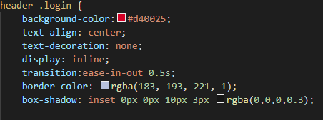 (OmegaMen, 2018)

I vores første version, er den røde farve et gennemgående tema på vores side, den findes i vores knapper og logo, den røde farve skal give en forbindelse til BR, den røde farve er pinpointet via. Photoshop og taget ud af logoet, derved har vi den samme røde farve hele vejen. Men i løbet af processen blev der taget gennemgribende farve ændringer, ud fra de farver der generelt bruges, på hjemmesider, for at illustrere købe funktion, dele funktion osv. Derved forsøger vi at lave *Call to action knapper*, så brugeren nemt kan se, hvad de forskellige knapper har af formål. (produktion, 2018)

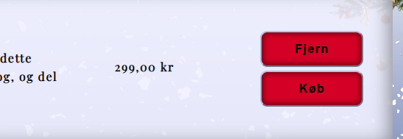 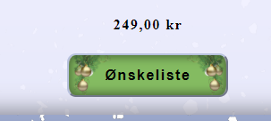 (OmegaMen, 2018)

Den blå farve på vores baggrund er lavet med en gradient, som er en blandingstilstand af den blå farve og hvid, hvor den starter med at være mørkeblå og gradvist bliver lysere, den er lavet i et lineært farveforløb. (Adobe, 2018) Den skaber ro på siden og er med til at skabe en stemning, samtidig står den i kontrast til den røde. Den blå farve trækker sig bagud og fremhæver derved den røde farve. (Nicolaisen, 2018)

Grenene med julekugler, er lavet som en PNG og sat ind på baggrunden, den er med til at skabe en stemning af jul. PNG er en raster, det vil sige den er sat op ved hjælp af pixels og blokke, for at generer billedet. (SMARTCLIPPER.DK, 2018)

## Fonts:

Fonts er valgt med udgangspunkt i, hvad der er let at læse. (Google, 2018)

Navbaren, H1, H2 & H3 har fonten:Tool time 2(Google, 2018)den er med til at give siden et mere legende udtryk.

<p> har fonten Mali.

Vi har arbejdet længe med at finde den rigtige font til vores side, for at få det helt rigtige udtryk på vores side.

## Gestalt regler indenfor UI-design og vores digitale produkt:

## Proximity:

Objekter der er placeret tæt op af hinanden, vil ofte blive opfattet som tilhørende i en gruppe. Dette princip har vi gjort brug af, i vores navigationsbar, hvor vi har placeret objekterne tæt sammen, da de har samme funktion.

Her kommer White Space, til at have en stor betydning, da den er med til at gøre siden mere brugervenlig og læsbar, dette har vi gjort brug af i vores design opbygning så brugeren nemmere kan finde frem til det ønskede produkt. (Gkogka)

## Common Region:

Flere objekter der er placeret ved siden af hinanden, bliver opfattet som at være tilhørende til en gruppe. Dette har vi gjort brug af i vores måde at dele varer ad, vi har varerne inddelt i grupper, men med mellemrum i mellem, de forskellige varer, men det hører stadig sammen i en stor gruppe. (Gkogka)

## Similarity:

Objekter der ligner hinanden hører ofte sammen, Vi har gjort brug af i forbindelse med vores knapper. Så brugeren nemt kan se, hvad der er en knap. Men vi har også gjort brug af ”Anomaly” ved at vores navigationsbar ser anderledes ud end, de andre knapper. Dette vil gøre, at brugeren vil ligge mærke til vores knapper og navigationsbar. (Gkogka)

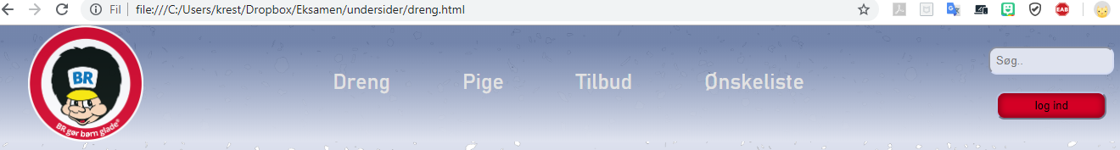

## Closure:

Objekter der ikke er helt ”perfekte” kan alligevel læses og forstås af vores hjerne og ses som et objekt/ikon. Dette har vi gjort via. Vores ikoner, på log ind siden og køb knappen, dette er med til at mindske støj på siden og derved skabe et bedre overflow. (Gkogka)

## Symmetry:

Giver siden stabilitet og ro, ved at ting er arrangeret i et system, dette har vi gjort ved at alle vores sider, har den samme opbygning. Vores varer er placeret i grupper. (Gkogka)

# Konklusion:

Vi har igennem processen fundet ud af, hvor vigtigt det er at samarbejde tæt sammen, for at opnå det bedste resultat, som alle er tilfredse med. Vi har erfaret at det er vigtigt at have brugerens behov i fokus, hele vejen igennem og at det er til brugeren vi designer og ikke til os selv. Dette kan gøre at vi ind i mellem, har ændret i vores design valg, for at det blev bedre tilpasset til vores målgruppe. Vi har opdaget hvor god en arbejdsmetode Scrum er, for at få udviklet noget inden for hvert sprint, samt at starte dagen med at gennemgå det sidste sprint, derved er alle hele tiden opdateret om, hvad der sker.

# Referencer

Adobe. (10. 12 2018). *Photoshop brugerhåndbog*. Hentet fra Farveforløb: https://helpx.adobe.com/dk/photoshop/using/gradients.html

Allaince, S. (05. 12 2018). *Learn About Scrum*. Hentet fra Scrum Allaince: https://www.scrumalliance.org/learn-about-scrum

Garret, J. J. (2011). *THE ELEMENTS OF USER EXPERIENCE.* New riders1249 Eight Street, Berkeley CA 94710: NEW RIDERS.

Gkogka, E. (u.d.). Gestalt principles in UI design.How to become a master manipulator of VisualCommunication. *Muzli -Design Inspiration*.

google. (11. 12 2018). *googe fonts*. Hentet fra fonts: https://fonts.google.com/specimen/Patrick+Hand

Google. (10. 12 2018). *Google-Fonts*. Hentet fra Directory: https://fonts.google.com/specimen/Courgette?selection.family=Courgette

Joel Lewenstein, P. D. (10. 12 2018). *Quora*. Hentet fra What is the difference between using RGB and HEX codes?: https://www.quora.com/What-is-the-difference-between-using-RGB-and-HEX-codes

MMD. (05. 12 2018). *EXEL.DOC*. Hentet fra EASV: https://erhvervsakademisydvest-my.sharepoint.com/:x:/r/personal/jwb_easv365_dk/_layouts/15/Doc.aspx?sourcedoc=%7B2b0cbb52-fb9b-475c-9a90-8999882b7f0c%7D&action=default

Nicolaisen, A.-B. O. (10. 12 2018). *BILLEDGUIDEN*. Hentet fra F A R V E R: http://billedguiden.dk/?page_id=45

OmegaMen. (11. 12 2018). *Ønskelisten*. Hentet fra ønskelisten: file:///C:/Users/krest/Dropbox/Eksamen/undersider/dreng.html

produktion, D. W. (10. 12 2018). *Hvad betyder din hjemmeside i farver?* Hentet fra Dansk web produktion : https://dwp.dk/hvad-betyder-din-hjemmeside-i-farver/

SMARTCLIPPER.DK. (10. 12 2018). *SMARTCLIPPER.DK*. Hentet fra Kend dine billedeformater: Forskellen mellem JPEG, GIF, PNG og TIFF: https://smartclipper.dk/kend-dine-billedeformater/

w3scholl. (05. 12 18). *w3scholl*. Hentet fra w3scholl: https://www.w3schools.com